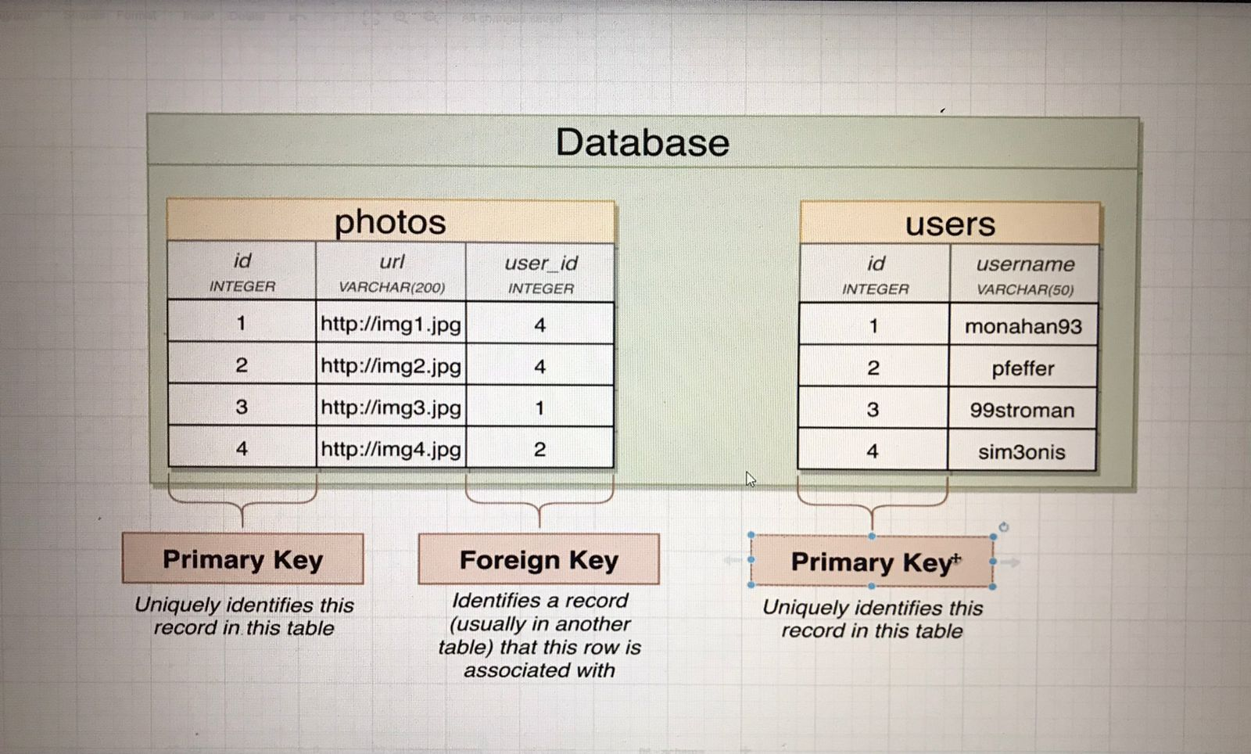Nəzəri hissədən çox danışdıq, indi isə gəlin biraz **SQL** yazaraq aşağıdakı şəkildə görmüş olduğunuz table-ların yaradılması hissəsinə baxmağa çalışaq.

1. 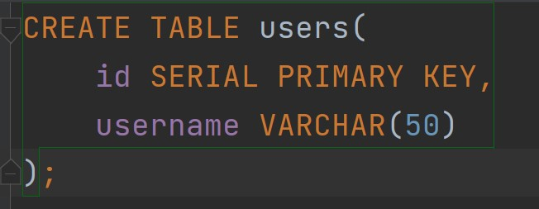Aşağıdakı şəkildə olan **DDL** komandası vasitəsi ilə biz **users** adında table yaratdıq və bu table-a 2 ədəd sütun vermiş olduq və burada **id** sütunun **auto-increment** və **primary key** etmiş olduq. **id** sütununun **auto-increment** olmasına səbəb **SERIAL** oldu. **username** sütunun mötərizə daxilində yazılan dəyər isə bu sütuna 50-dən çox dəyər vermiş olsaq xəta baş verəcəyini bildirməkdədir.
2. 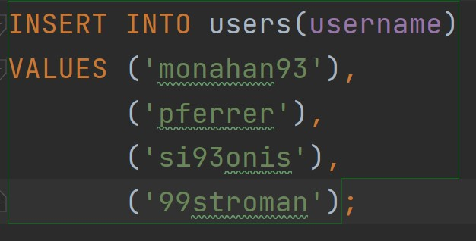İndi isə gəlin **users** table-na user-ları əlavə edək, eynən aşağıdakı şəkildə olduğu kimi.

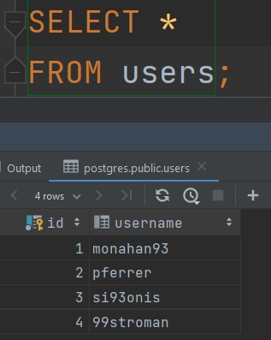sual verə bilərsiniz ki, niyə görə **users** table-na yalnızca **username** sütununa dəyər verdik, **id** yox ancaq. Səbəbi budur ki, biz **users** table-ında **id** dəyərini **SERIAL** yəni **auto-increment** etmişdik deyə, artıq **postgresql** onu bizim əvəzimizdən hərdəfəsində insert etdiyimizdə **id** dəyərini set etəcəkdir, bunu görə bilmək üçün gəlin aşağıdakı şəkildə olan **queryni** çalışdırıb nəticəyə baxaq.

1. 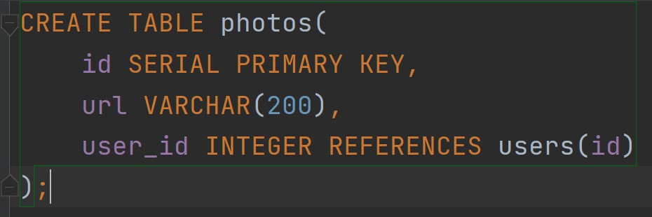İndi isə gəlin **photos** table-nı yaratmağa çalışaq, buda eyni ilə **users** table-ı kimi olacaqdır, lakin aralarında fərq o olacaqdır ki, burada **primary key** dən əlavə **foreign key** də olacaqdır, eynən aşağıdakı şəkildə olduğu kimi.

yuxarıdakı şəkildə gördüyümüz kimi biz **photos** table-nı yaratdıq və burada yalnızca yeni birşey **user_id** sütununa xas oldu. İndi isə gəlin bunun nə məna daşıdığını anlamağa çalışaq.

* **user_id** sütununa verilmiş **REFERENCES** bu sütunun hansı table-a referance göstərdiyini bildirmək üçün istifadə olunan keyword-dür və gördüyümüz kimi **REFERENCES** yazısından sonra biz **users(**id**)** yəni sən **user_id** referance göstərəcəksən **users** table-ının **id** sütununa və yaxud sən **user_id,** users table-nın **id** sütununa bağlı olacaqsan.

1. İndi isə gəlin **photos** table-na datalar **insert** edək, eynən aşağıdakı şəkildə olduğu kimi.  
   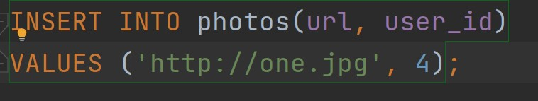

yuxarıdakı şəkildə gördüyümüz kimi, eynən bir öncəki **users** table-ında necəki **id** əlavə etməmişdik buradada həmən söhbətdir. Daha sonra biz **user­­_id** sütununa 4 dəyərini verdik, bu dəyər o deməkdir ki, bu **url**, **id** dəyəri 4 olan **users**-a aiddir, bunu görmək üçün yuxarıdakı **users** table-na göz yetirə bilərsiniz.

1. 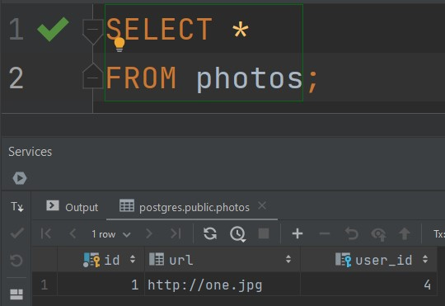İndi isə gəlin **photos** table-ında məlumatları görməyə çalışaq, eynən aşağıdakı şəkildə olduğu kimi.